KARTA PRACY
Wielkanocna kartka

Potrzebujesz:
- kartki z bloku technicznego np. w jasnym kolorze,
- kolorową kartkę np. zieloną,
- szablon jajka (zanim przystąpisz do pracy wydrukuj szablon – znajdziesz go na końcu karty pracy),
- linijkę,
- ołówek,
- nożyczki,
- klej (najlepiej typu magic),
- dekoracje: np. piórka, wstążki, papier lub torebka do pakowania (do wycięcia elementów).

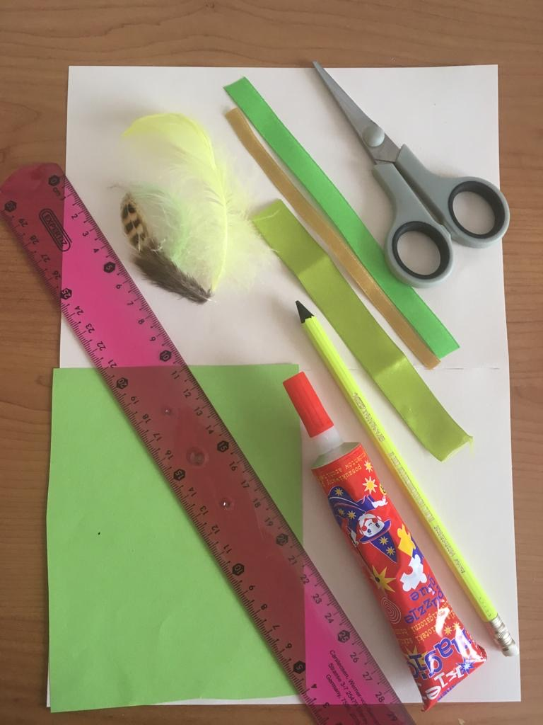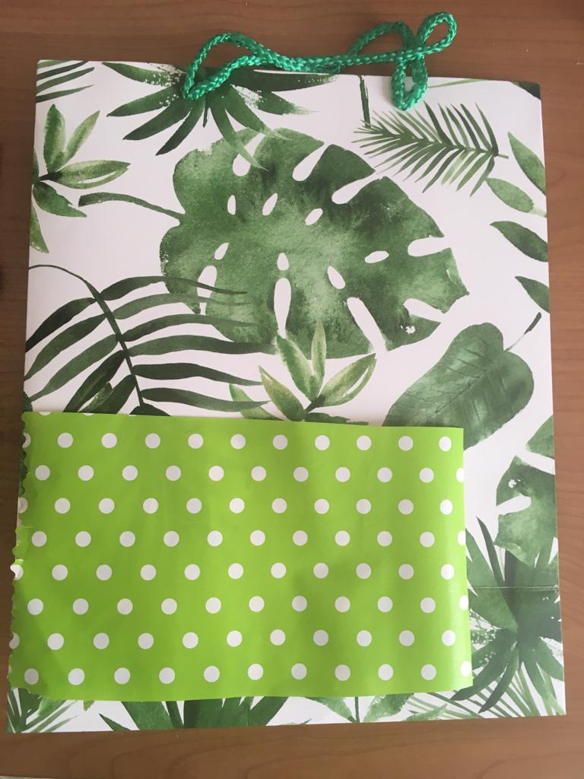

- Kartkę a4 z bloku technicznego złóż na pół. Następnie przetnij nożyczkami w miejscu zgięcia.

- Obie części kartki złóż na pół.

- Wytnij wydrukowane szablony jajek. Następnie odrysuj jajka na kolorowym papierze/kartce.

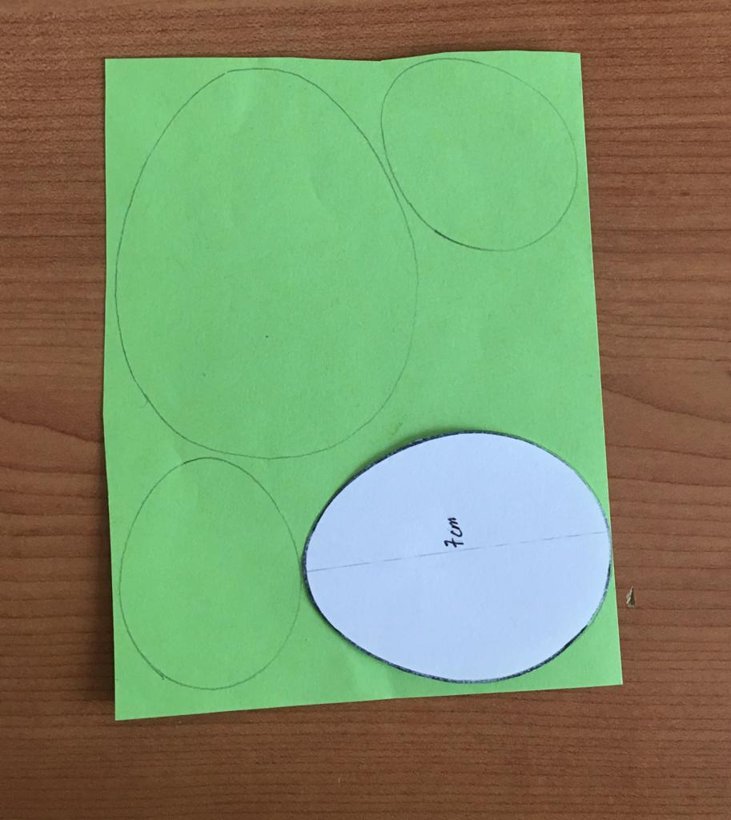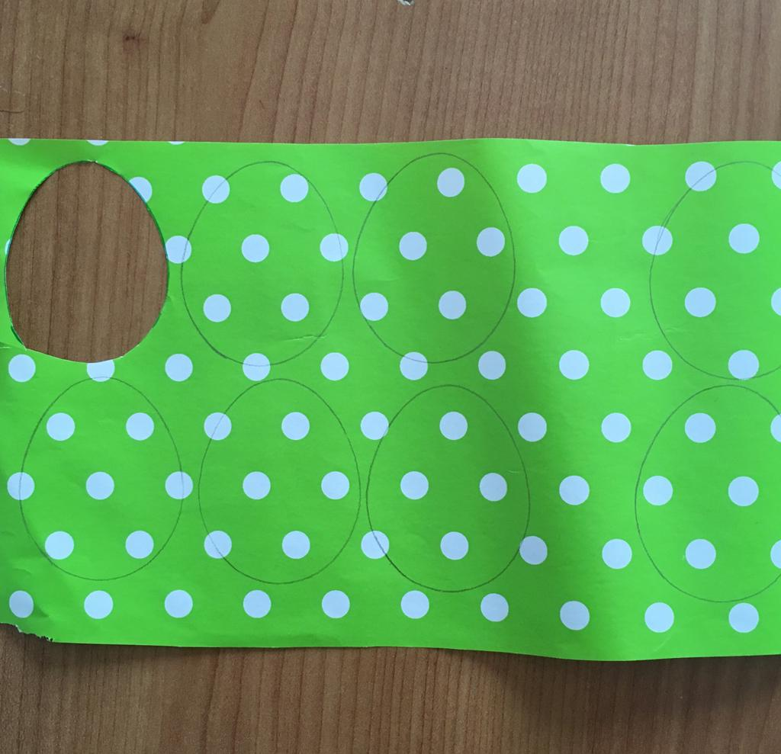

- Zaprojektuj swoje kartki.

Ja wykonałam je tak:
- Przykleiłam piórko.

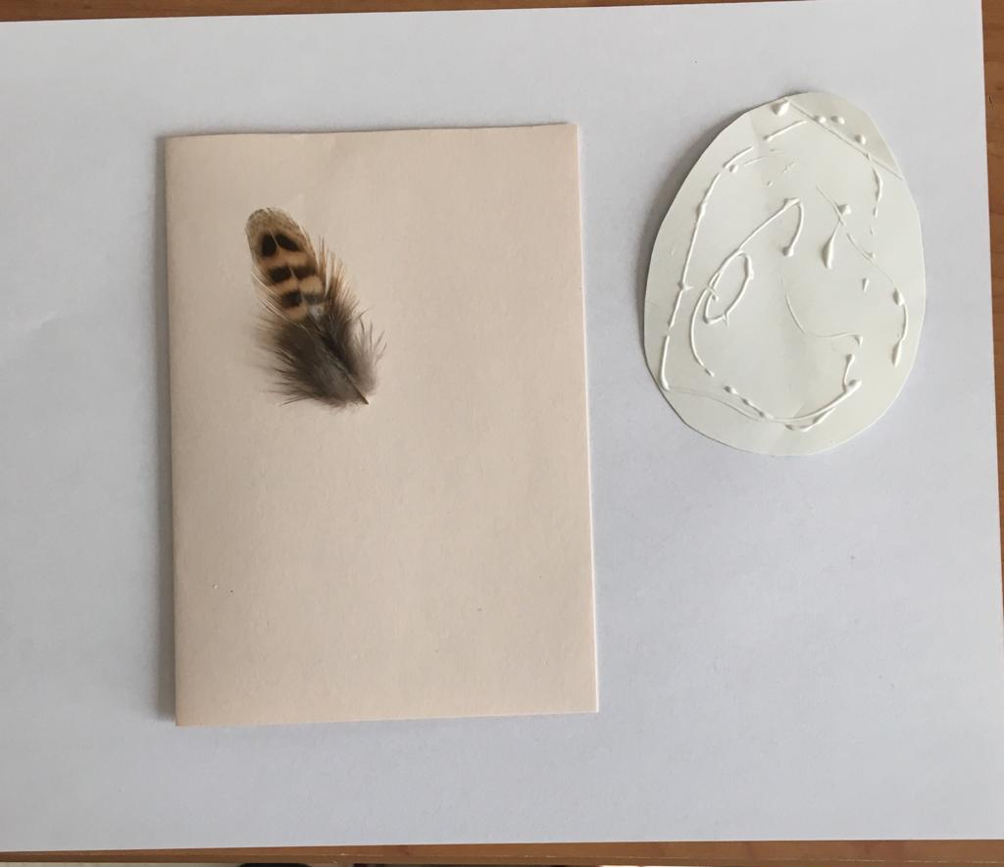

- Przykleiłam jajka (uwaga – na papier nakładaj bardzo mało kleju, możesz nakładać go pędzelkiem).

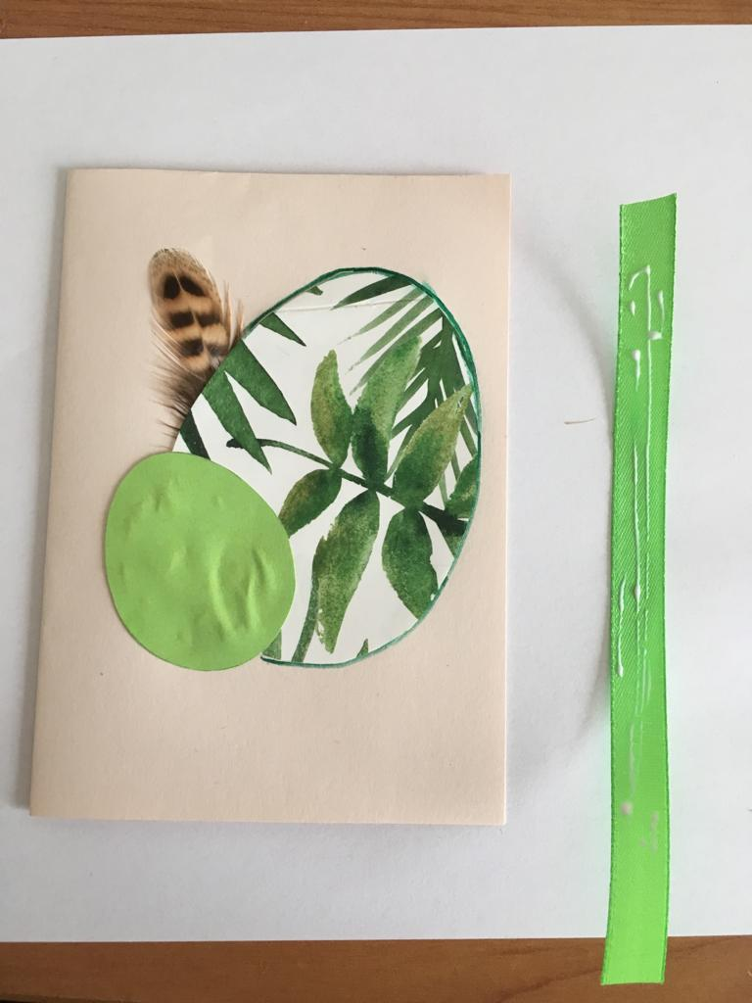

Rozprowadziłam również klej na wstążce.

- Przykleiłam wstążkę do kartki.

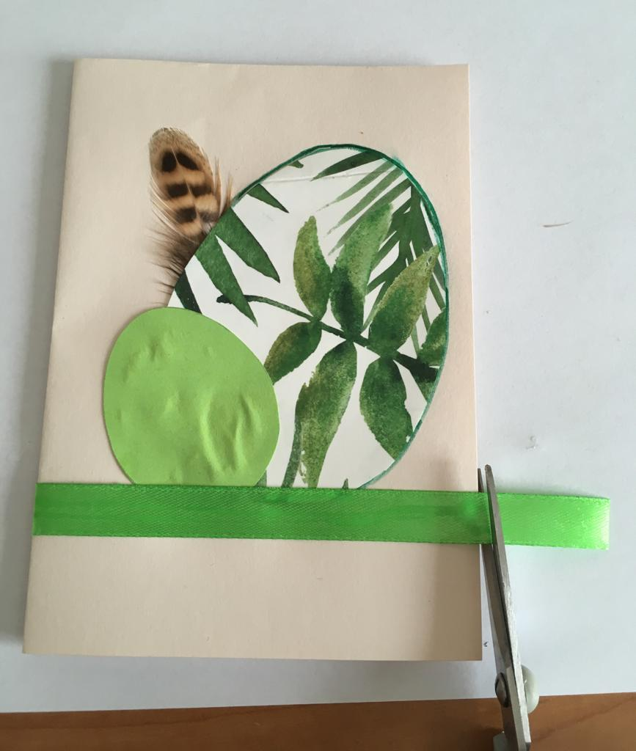

- Drugą wstążkę nakleiłam na pierwszą. Na małym jajku napisałam ,,Alleluja”.

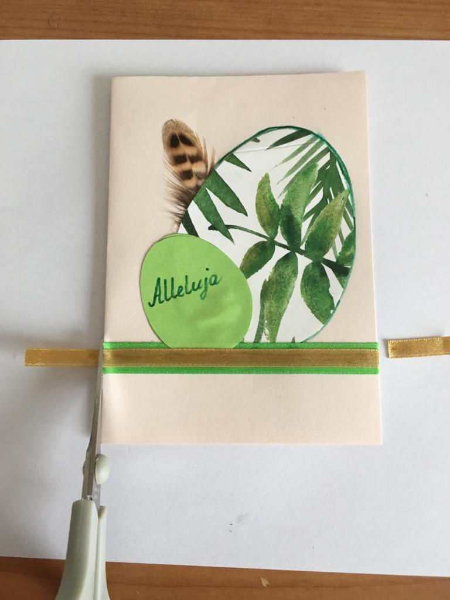
Pierwsza kartka gotowa.

Drugą kartkę wykonałam w podobny sposób. Wykorzystałam do niej materiały widoczne na poniższym zdjęciu.

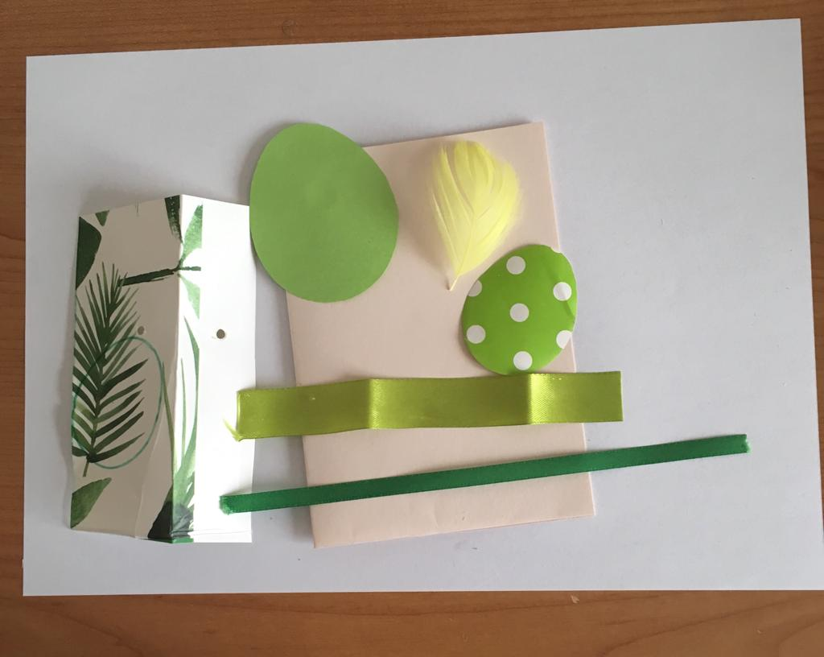

Druga kartka – efekt końcowy.

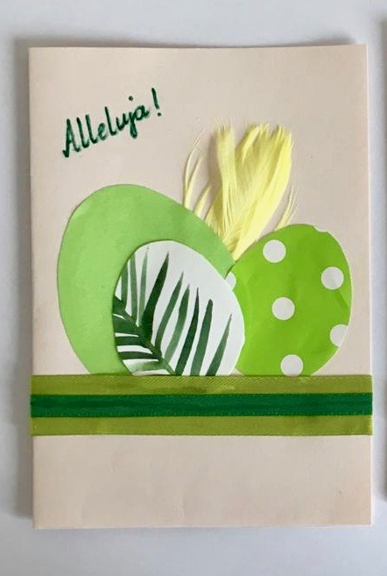

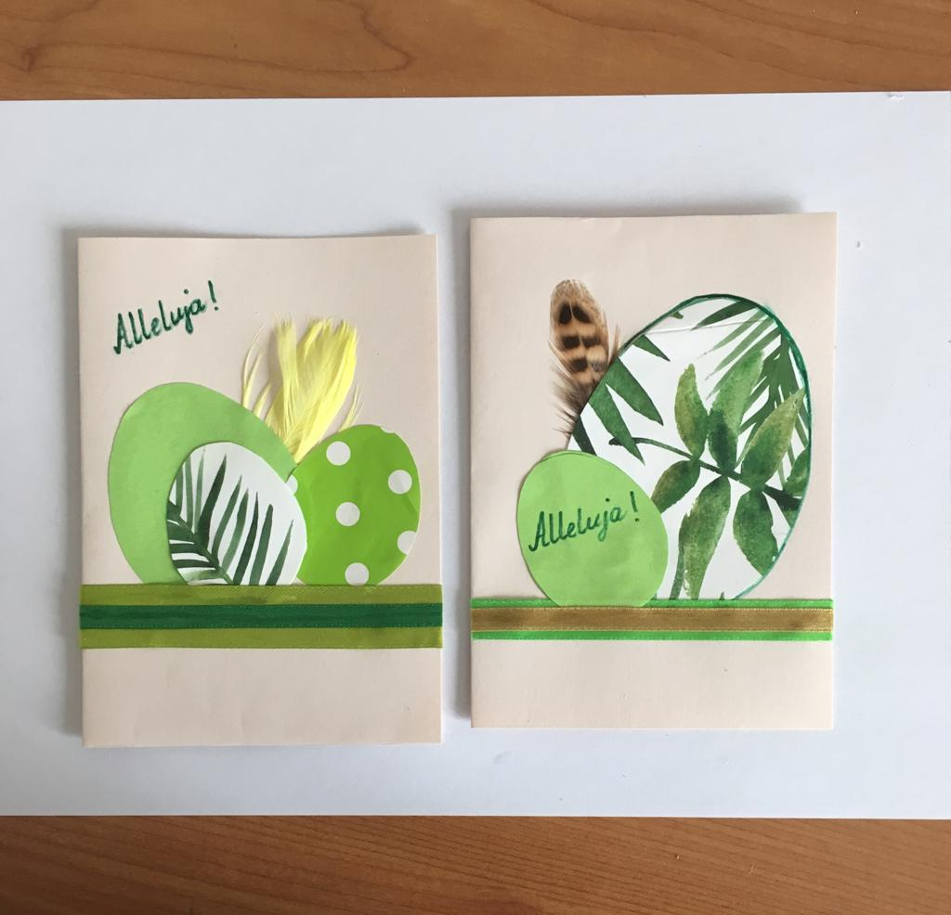
Szablon jajka
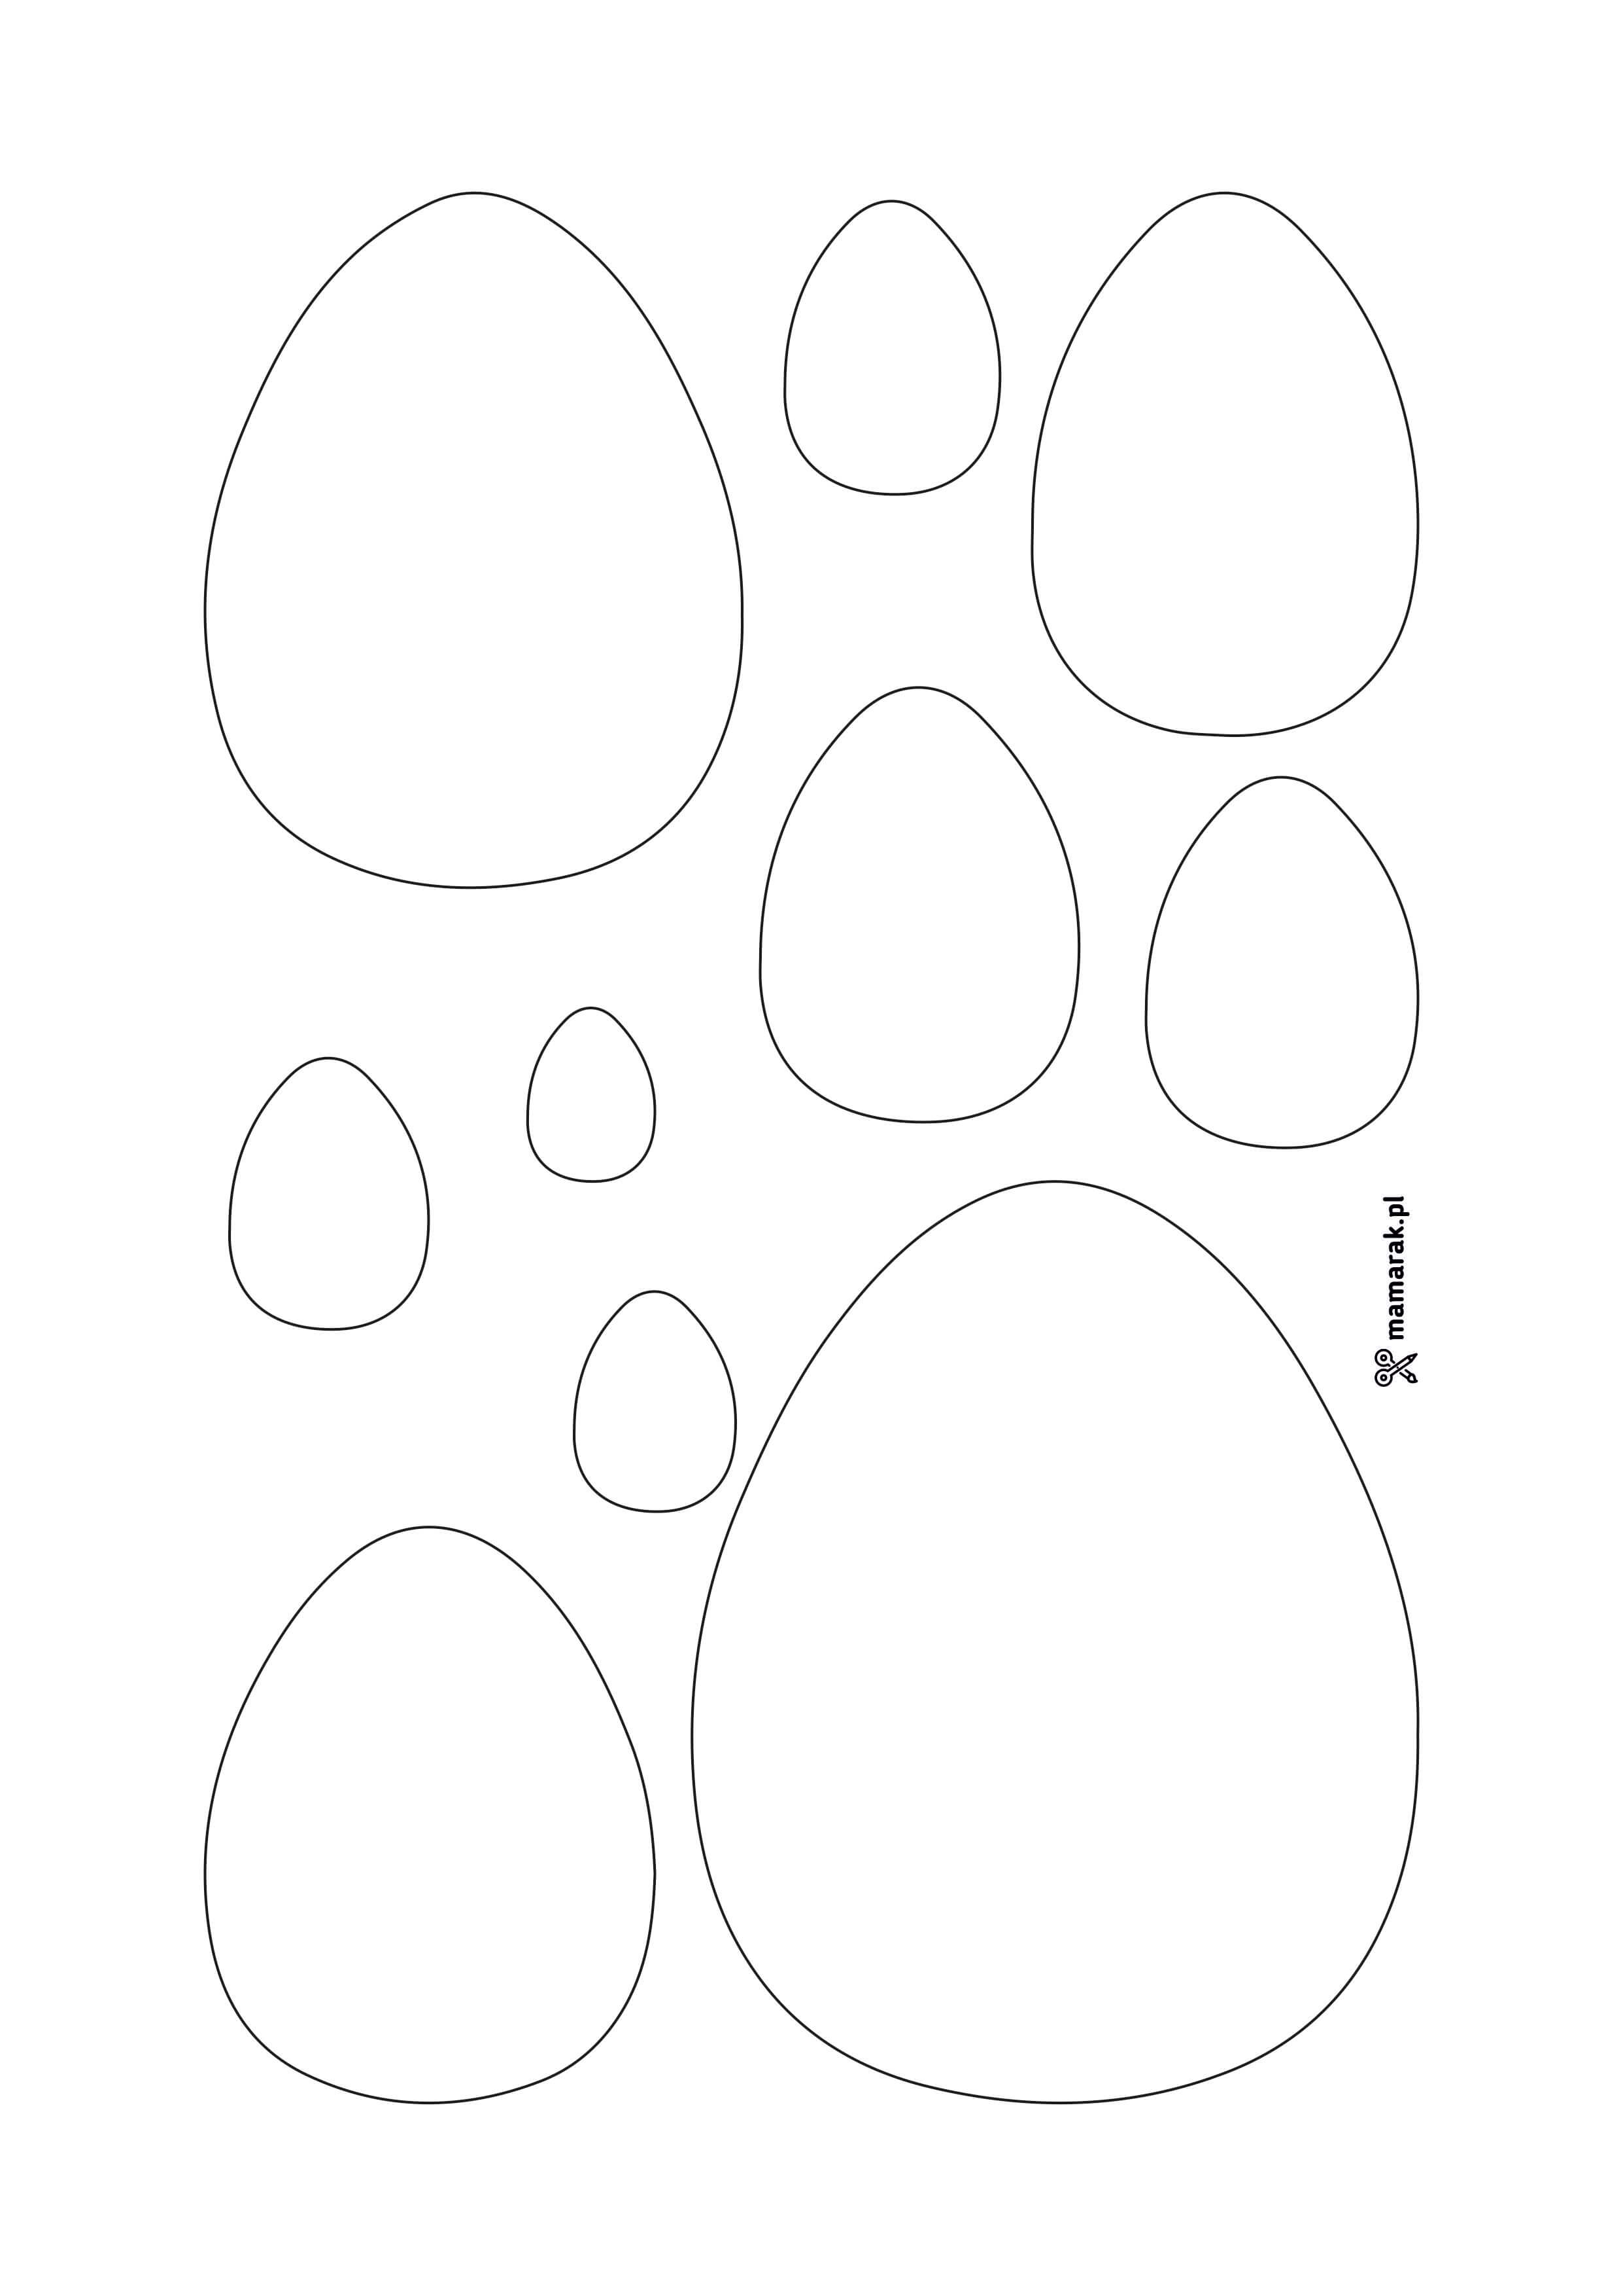

Ważne.
Dzięki wykonaniu tej pracy:
- doskonalisz sprawność manualną i motorykę małą,
- poszerzasz doświadczenia plastyczne.
Karta pracy rozwija kompetencje kluczowe:
- świadomość i ekspresja kulturalna: twórcze wyrażanie idei, otwarcie na nowości, umiejętność wyrażania wrażliwości i ekspresji podczas czynności plastycznych, umiejętność wyrażania siebie poprzez wykonanie pracy, świadomość tradycji związanej ze świętami Wielkanocnymi – przygotowaniem kartek, dekoracji.
Opracowanie: K.B.

